SZENT PÉTER TÉR
Szent Péter térhez (olaszul Piazza San Pietro), ami a Vatikán, és talán az egész világ egyik leghíresebb szabadtéri látnivalója. Az ellipszis alakú teret Gian Lorenzo Bernini barokk építész és művész tervezte a 17. században, VII. Sándor pápa idején. Becslések szerint 300 000 embert tud egyszerre fogadni. A templom befejezése után szükségessé vált egy olyan tér kialakítása az épület előtt, ahol a hívek részt vehettek az egyházi ünnepségeken és láthatták a körmeneteket. VII. Sándor pápa 1656-ban megbízta Berninit a tér kialakításával, és a munkálatok gyorsan, 1657 és 1667 között be is fejeződtek. A tér kiterjedésével és a városhoz kapcsolódásával a kupola ellenpontja lett, a diadalmas egyház jelképe. Elrendezésében nagy szerepet játszik, hogy különböző szertartásokat és körmeneteket tartanak itt, és a templom melletti palota lodzsájáról adja a pápa karácsonykor és húsvétkor áldását Rómára és a földkerekségre (urbi et orbi). A térnek a befogadó formája ezeknek a feladatoknak felel meg.
Bernini legelső elképzelése egy trapéz alakú tér volt, amelyet kétszintes, a palotákra emlékeztető homlokzat fogott volna közre,[27] majd 1657-ben állt elő azzal a javaslattal, hogy ellipszis alakú legyen, és magában álló oszlopos árkádok határolják. Ezt a megoldást végül vízszintes gerendázattal lezárt portikusszal váltotta fel, így a tér végre megfelelt a szertartások jellegének. Bernini ezzel a megoldással megtalálta a legegyszerűbb és legerőteljesebb formát. Az egyszintes árkádsor jobb áttekinthetőséget biztosít, olcsóbb és megfelelőbben egyenlíti ki a templom homlokzatának arányait.
1667-ig még függőben volt az a terv, hogy a teret a kinyúló portikuszok folytatásaként egy rövidebb oszlopsorral zárják le,[27] de végül ezt elvetették, és a környék képe sokáig nem változott. A teret csak a 20. században nyitották meg a Via della Conciliazione kialakításával a Borgo végéig, egészen az Angyalvárig.
Ellipszis alakú területének szélessége 320, hosszúsága 240 méter.[28] A teret két oldalról egy-egy 17 méter széles kolonnád szegélyezi, amelyek négy-négy oszlopsorból állnak. A kolonnádokat összesen 284, mészkőből faragott, 13 méter magas dór oszlopból alakították ki. Az oszlopsorok tetejét nagyméretű párkányzattal zárták le, így a kolonnádok teljes magassága eléri a 21 métert.[29] A párkányzat két végében VII. Sándor pápa címerét helyezték el, közöttük 70–70, nagyrészt Bernini által tervezett, több mint három méter magas, szenteket ábrázoló szobrok kaptak helyet. A kolonnádok és a templom közé szintén Bernini tervei alapján két, 120 méter hosszú, egyenes épületszárnyat építettek. A bal oldali szárnyat Nagy Károlyról, a jobb oldalit Nagy Konstantinról nevezték el, utóbbiból nyílik a Vatikáni Palota bejárata.
A tér közepén, 8 méter magas alapon egy 25 méter magas, egy darab vörös márványból faragott obeliszk áll, amely az egyiptomi Héliopoliszból származik. I. sz. 37-ben, Caligula idejében szállították Rómába, majd a cirkusz mellett állították fel.[30] V. Szixtusz pápa parancsára, 1586-ban helyezték át a Szent Péter tér közepére. Az átszállítás Domenico Fontana irányítása mellett négy hónapig tartott, és több száz ember munkaerejét vette igénybe. A obeliszket 1586. szeptember 10-én állították fel kilencszáz ember, száznegyven ló és huszonhat csörlő közreműködésével.[31] Az obeliszk és az oszlopsorok között féltávolságra, mindkét oldalon egy-egy 14 méter magas szökőkutat állítottak fel. A kutakból feltörő víz az örök életet jelképezi. A jobb oldalon álló kút Carlo Maderno munkája, 1613-ból. Jelenlegi helyére akkor került, amikor Bernini tervei alapján átrendezték a teret. A bal oldali kút a szimmetria végett készült, Bernini alkotása 1675-ből.
A 18. és 19. században kísérleteket tettek arra, hogy a templomot és a hozzá tartozó teret egy nagyobb urbanisztikai egységbe integrálják,[29] de a környék jelenlegi arculatát csak a 20. század első felében alakították ki, XI. Piusz pápa idejében. Ő volt az, aki beleegyezését adta a környékbeli régi paloták lebontáshoz, ami 1937-ben lehetővé tette a munkálatok megkezdését. A környék ma is látható formáját az 1950-es szentévben kapta a Via della Conciliazione felavatásával.

Szent Péter tér - bővebben
A térre néző Szent Péter-bazilika világszerte az egyik legjelentősebb vallási építmény, ikonikus kupoláját a nagy olasz reneszánsz művész, Michelangelo tervezte. A 15 lépcsőfokos nagylépcső vezeti fel a látogatókat a térről a bazilika főbejáratához a látogatókat.

Oszlopok
Két hatalmas oszlopegyüttes fogja közre jelképezve az Egyház anyai ölelését. Az oszlopcsarnok kétszer két oszlopsorból áll. Összesen 284 oszlopot és 88 pilasztert tudnunk összeszámolni. A négy oszlopsor optikai csalódást kelt. A tér közepéről nézve az oszlopsorok egyetlen sornak tűnnek. Ez állítólag az egyház egységét szimbolizálja.
Az északi oszlopsoron belül elhelyezett Szent Ajtó egy hatalmas bronz portál, amelyet általában lezárnak, és csak a jubileumi években vagy különleges alkalmakkor nyitnak ki. A zarándokok átléphetik a Szent Ajtó küszöbét lelki megújulásként, és Isten bocsánatát és irgalmát keresve.

Szobrok
Az oszlopok tetején összesen 140 szobrot találunk. A szobrok más-más szenteket és bibliai alakokat ábrázolnak mind az Ó-, mind az Újszövetségből. Feladatuk, hogy üdvözöljék a hívőket. Apostolok, mártírok, próféták, egyházdoktorok és más kiemelkedő keresztény alakokat ábrázolnak. Minden szobornak megvannak a maga egyedi jellemzői és tulajdonságai, amelyek tükrözik az egyén jelentőségét és élettörténetét.
Bernini maga faragta a szobrok egy részét, de a szobrok nagy száma miatt a műhelyéből egy tehetséges szobrászcsapat dolgozott a "projekten". A szobrok létrehozásában közreműködő művészek közé tartozik többek között Lazzaro Morelli, Vincenzo Felici és Antonio Raggi. A szobrok valósághű és dinamikus tulajdonságaikról híresek. Bernini műhelye arról volt ismert, hogy élethű és érzelmi töltetű szobrokat hozott létre, megragadva a figurákban a mozgás érzését és az életerőt. Vannak akik derűsek, békések, szenvedélyesek, vagy épp érzelmesek. Attól függ, hogy melyik szentről vagy bibliai eseményről beszélünk.

Obeliszk
A tér közepén egy ókori egyiptomi obeliszk áll, amelyet i.sz. 37-ben Caligula császár hozatott Rómába. Eredetileg a Néró-cirkuszban állt, de 1586-ban V. Sixtus pápa áthelyeztette ide, a tér közepére. Tetején egy bronz kereszt ékeskedik, amelyen az Igaz Kereszt ereklyéje látható. Körülbelül 25,5 méter magas az alapjától a kereszt tetejéig. Vörös gránitból készült, és a létező egyik legmagasabb ősi obeliszk.

Heliométer
A Heliométer egy csillagászati ​​műszer ami a tér közepén kapott helyet. Húsvét dátumának kiszámításához használták a nap égbolt helyzete alapján. Körülbelül 1,85 méter átmérőjű, és márványból készült.

Burkolat
Térkövei enyhén az obeliszk felé hajlanak. Ezt azért tették, hogy az esővíz könnyen elfolyjon a központi területről, segítve a tér szárazon tartását nedves időben.

Szökőkutak a Szent Péter téren
A Carlo Maderno és Gian Lorenzo Bernini által tervezett két gyönyörű szökőkút (egy-egy az obeliszk mindkét oldalán) csak fokozza a tér varázsát. A szökőkutak különböző szimbólumokat és alakokat ábrázolnak, köztük oroszlánokat, delfineket, és más kisebb díszítést is kaptak.

Déli szökőkút
A tér déli oldalán lévő szökőkutat Fontana dei Quattro Fiuminak, vagyis a Négy Folyó szökőkútjának hívják. 1651-ben készült el. A szökőkút az akkor ismert négy kontinens négy nagy folyóját ábrázolja: a Dunát (Európa), a Nílust (Afrika), a Gangeszt (Ázsia) és a Río de la Platát (Amerika). Minden folyót egy figura személyesít meg a szökőkút kialakításában.
- A Dunát ábrázoló alak eltakarja a szemét, jelképezve, hogy a folyó forrása ekkor még ismeretlen volt.
- A Nílust kendővel letakart fejjel ábrázolják, mivel a Nílus forrása sem volt ismert.
- A Gangeszt egy krokodilon ülve ábrázolják, ami a folyó ázsiai helyzetét szimbolizálja.
- A Río de la Plata egy halom érméhez nyúl, ami Amerika gazdagságát jelképezi.

Északi szökőkút
A tér északi oldalán lévő szökőkutat Fontana del Moro-nak, vagy Moor-kútnak hívják. 1675-ben készült el. A szökőkút központi alakja egy delfinnel birkózó mór. A mór dinamikus és intenzív küzdelmet mutat be a delfinnel, amely a víz erejét képviseli. A figurát Giacomo della Porta faragta a 16. század végén, de Bernini a 17. században hozzáadta a delfint és néhány elemet.
A szökőkutakat az Aqua Virgo táplálja, egy ókori római vízvezeték, amely még mindig ellátja vízzel Róma egyes részeit, beleértve a Vatikánt is.
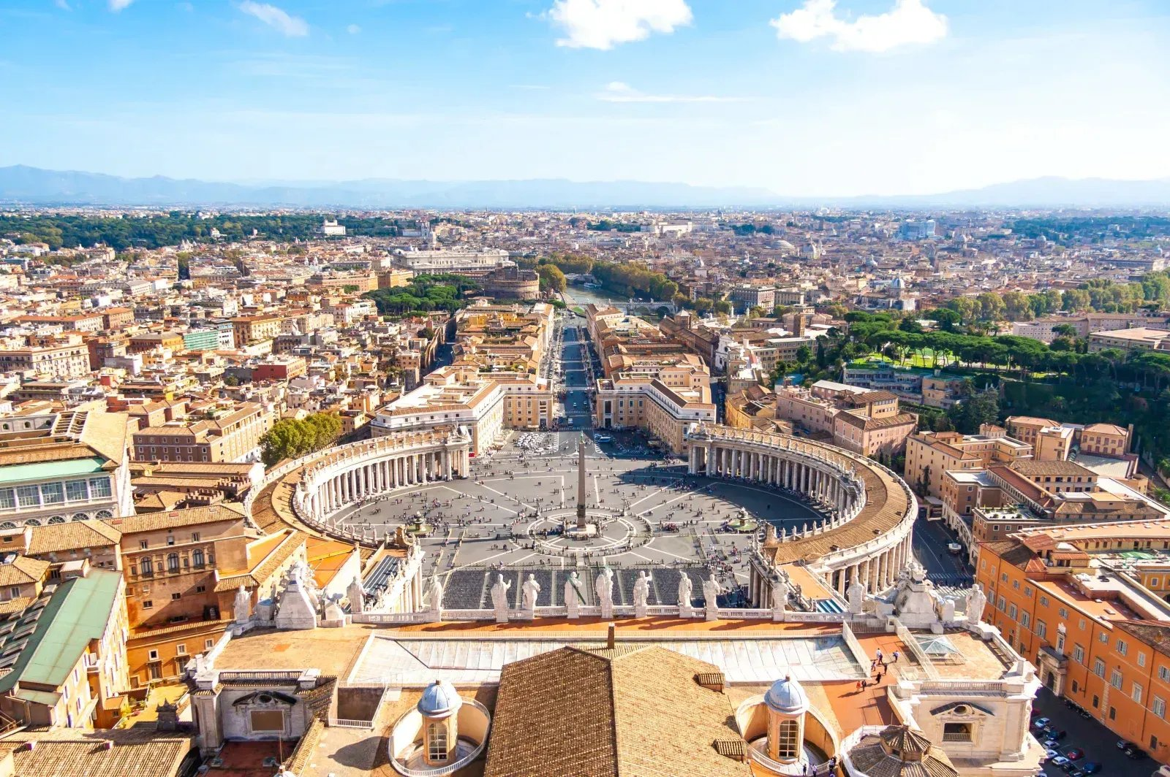
Szent Péter tér

Pápai szertartások
A tér a római katolikus egyház fontos szertartásainak és eseményeinek kiemelkedő helyszíne. A téren sok ember fér el, így megfelelő helyszín az audienciák, az áldások és más nagyobb vallási ünnepségek számára.

💡
Ha szeretnénk részt venni a pápai audiencián, akkor itt a helyünk. A pápa minden szerda délelőtt általános audienciát tart. A jegyek ingyenesek, de előre le kell foglalni.

Történelem
A Szent Péter térnek gazdag és lenyűgöző története van, amely az ókorig nyúlik vissza.
- Korai idők: A hely, ahol ma a Szent Péter tér áll, régen is vallási jelentőséggel bírt. Eredetileg a Néró cirkuszaként ismert szekérverseny-stadion része volt, amelyet Caligula császár épített az 1. században. Ebben a cirkuszban haltak mártírhalált a korai keresztények, köztük Szent Péter, Jézus Krisztus tizenkét apostolának egyike, akit fejjel lefelé feszítettek keresztre a cirkusz közelében i.sz. 64-ben.
- Konstantin-bazilika: A 4. században Nagy Konstantin császár elrendelte, hogy Szent Péter vértanúhalálának helyén építsenek egy nagy bazilikát, amelyet Régi Szent Péter-bazilikának neveznek. A bazilika a korai keresztények jelentős zarándokhelyévé vált, és az évszázadok során számos módosításon és bővítésen ment keresztül.
- Reneszánsz felújítások: A késő középkorra a régi Szent Péter-bazilika leromlott. A 15. században, a reneszánsz korszakban V. Miklós pápa felújítások sorozatát kezdeményezte, de ezek az erőfeszítések nem voltak elegendőek a bazilika korábbi dicsőségének visszaállításához.
- II. Julius pápa látomása: A 16. század elején II. Julius pápa egy hatalmas bazilikát képzelt el, amely a katolikus egyház hatalmának és tekintélyének megfelelő szimbóluma lenne. Donato Bramante neves reneszánsz művészt és építészt bízta meg egy új bazilika tervezésével, amely felülmúlja az ókori róma pompáját.
- Michelangelo: Bramante halála után a projektet több más építész is átvette, köztük Raffaello és Antonio da Sangallo, az ifjabb, mielőtt Michelangelót kinevezték főépítésznek 1546-ban. Michelangelo módosította Bramante tervét, és megtervezte a kupolát, amely az egyik a bazilika legikonikusabb elemei. Tehát a bazilika előbb épült meg, mint a tér.
- Bernini tér: A 17. században, VII. Sándor pápa idején, Gian Lorenzo Bernini feladata volt a Szent Péter-bazilika előtti tér áttervezése. Bernini megtervezte a hatalmas, ellipszis alakú teret az oszlopsorokkal. A tér építése 1656 és 1667 között zajlott.
Ma is a világ egyik legfontosabb vallási és történelmi nevezetessége, amely évente több millió látogatót és zarándokot vonz.

